Na Podkarpaciu żyjemy najdłużej
W województwie podkarpackim w 2025 r. przeciętne dalsze trwanie życia mężczyzn i kobiet było dłuższe w porównaniu z 2024 r. Dłużej żyli mieszkańcy miast.
W 2025 r. w Polsce przeciętne dalsze trwanie życia dla mężczyzn wyniosło 75,4 roku, a dla kobiet 82,5
Przeciętne dalsze trwanie życia mężczyzn na Podkarpaciu w 2025 r. wyniosło 77,1 roku i było najdłuższe wśród województw. Najkrótsze trwanie życia wystąpiło w województwie łódzkim – 73,9 roku.
W 2025 r. przeciętne dalsze trwanie życia kobiet na Podkarpaciu wyniosło 84,2 roku i było najdłuższe w Polsce. Najkrótsze trwanie życia kobiet odnotowano podobnie jak i w przypadku mężczyzn w województwie łódzkim i wyniosło 81,4 roku. Pod względem długości przeciętne trwanie życia zarówno mężczyzn jak i kobiet na Podkarpaciu od wielu lat plasuje się w czołówce województw.
Na Podkarpaciu średnie trwanie życia mężczyzn w miastach wyniosło 77,4 roku, a na wsi – 76,8 roku. Przeciętne dalsze trwanie życia kobiet w 2025 r. w miastach było dłuższe niż na wsi i wyniosło odpowiednio 84,3 i 84,0 roku.
We wszystkich województwach przeciętne dalsze trwanie życia kobiet było dłuższe niż mężczyzn. Różnica w średnim dalszym trwaniu życia w 2025 r. na Podkarpaciu pomiędzy mężczyznami, a kobietami wyniosła 7,1 roku. Największą różnicę odnotowano w województwie lubelskim i świętokrzyskim, po 8 lat, a najmniejszą w województwie pomorskim – 6,3 roku.
W województwie podkarpackim średnie dalsze trwanie życia mężczyzn w 2025 r. było o 1,2 roku dłuższe niż w 2024 r., a kobiet o 0,5 roku.

Wykres 1. Przeciętne dalsze trwanie życia mężczyzn i kobiet w województwie podkarpackim
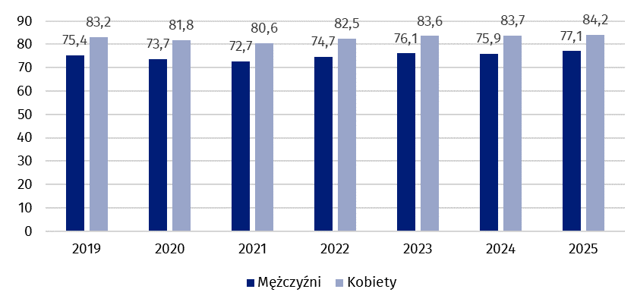

W przypadku cytowania danych Głównego Urzędu Statystycznego prosimy o zamieszczenie informacji: „Źródło danych GUS”, a w przypadku publikowania obliczeń dokonanych
na danych opublikowanych przez GUS prosimy o zamieszczenie informacji: „Opracowanie własne na podstawie danych GUS”.
Opracowanie merytoryczne:  Urząd Statystyczny w Rzeszowie  p.o. Dyrektora Andżelika Malinowska  Tel.: 17 853 52 10, 17 853 52 19 | Rozpowszechnianie:  Podkarpacki Ośrodek Badań Regionalnych  Informatorium Statystyczne  Tel.: 17 853 57 55
Osoba do kontaktu z mediami w Urzędzie Statystycznym w Rzeszowie  Angelika Koprowicz  Tel.: 17 853 52 10, 17 853 52 19 wew. 201  e-mail: sekretariatusrze@stat.gov.pl |     rzeszow.new.stat.gov.pl
 | @Rzeszow_STAT

@USRzeszow

Powiązane opracowania
Trwanie życie w 2025 r.
Temat dostępny w bazach danych
BDL

